Инструкция по регистрации участников на портале и на мероприятие:
- Заходим на портал LEADER-ID (https://leader-id.ru/)
- В правом верхнем углу кликаем на кнопку «Вход»

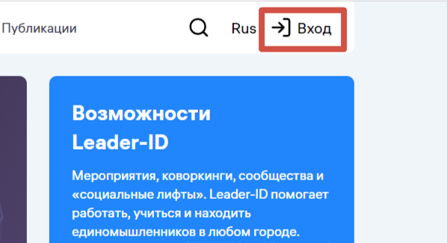

- В открывшемся окне нажимаем кнопку «Зарегистрироваться»
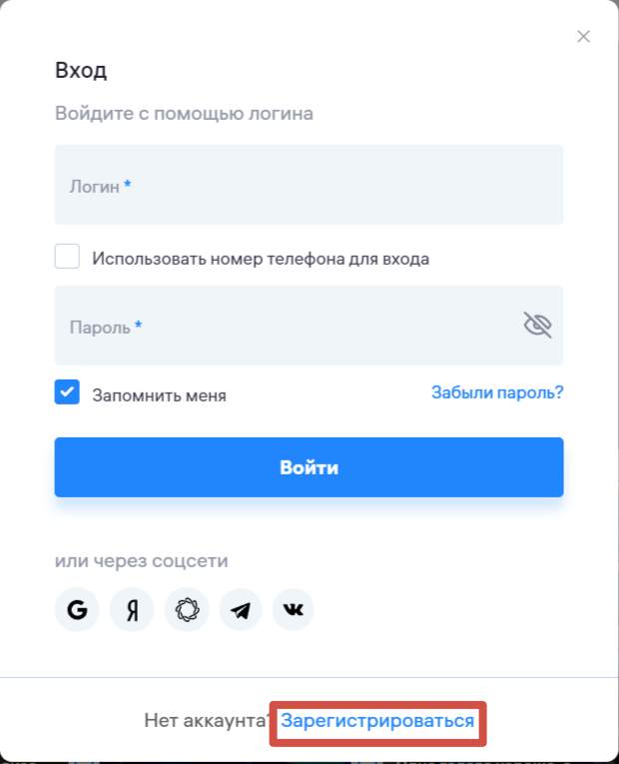

- Вводим личный номер телефона, на который придет смс-подтверждение с кодом. Вводим код.

- Вводим личную электронную почту. Почта будет логином для входа в ваш личный кабинет. Затем придумываем пароль от личного кабинета.
Просим обратить внимание, что на одну электронную почту может зарегистрироваться только один человек, а пароль должен включать не менее 6 символов (буквы и цифры на латинской раскладке).
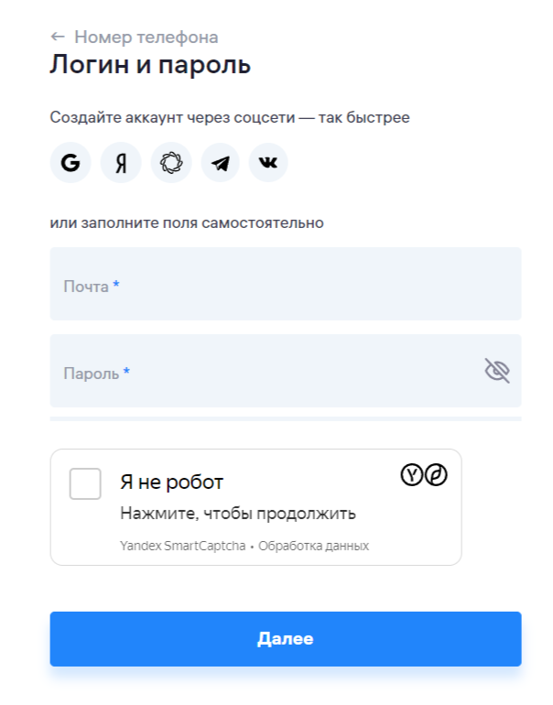

- Вводим ФИО, город проживания. ОБЯЗАТЕЛЬНО вводим ПОЛНОСТЬЮ место учебы и направление подготовки.

- Для авторизации на сайте и подачи заявки на мероприятие необходимо войти в личный кабинет под логином и паролем, который вы создали ранее.
- В верхнем меню нажимаем на раздел «Мероприятия»
- Выбираем город и дату проведения
- Из предложенных мероприятий выбираем нужное и нажимаем на него
- В открывшемся окне слева нажимаем на кнопку «Подать заявку»

Мы готовы помочь и проконсультировать Вас по всем возникающим вопросам!
Будем рады видеть в «Точке кипения – Великий Новгород»!

С уважением,
Программный комитет пространства коллективной работы
«Точка кипения – Великий Новгород»
+7-921-194-22-62

